Lahenduspõhi

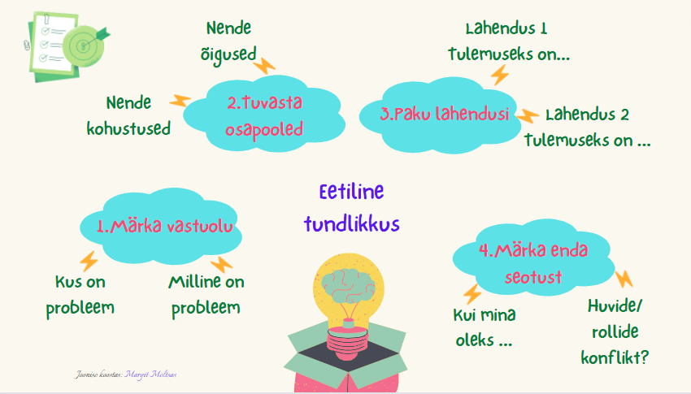

Juhtum

- Märka vastuolu, kus on probleem ja milline on probleem? On neid mitu?
- Määra asjaosalised ja nende rollid, näiteks juht, lapsevanem, sõber jne.
- Mõtle, kuidas osapooled ennast selles olukorras tunnevad ja määra selle juhtumiga seotud osapoolte üldinimlikud õigused ja kohustused.
- Millised on võimalikud lahendused
- Millised hüved ja kahjud kedagi mõjutavad
- Milliseid üldkehtivaid reegleid tuleb järgida
- Kuidas hea inimene seda dilemmat lahendaks
- Kui Teie oleksite sellises situatsioonis, kas tunneksite huvide või rollide konflikti? Võtke aluseks eetilise ja õiglase haridusjuhi mudeli neli valdkonda (vt tabelit lõpus) - analüüsige ja tehke ettepanekuid, milliste pädevuste arendamine aitaks selliseid situatsioone vältida.
MINU INIMESTE VAJADUSED:

AVATUD KOOLIKULTUUR:

KOGUKONNA ARENDAMINE:

MINU ARENGUVAJADUSED:

- Kuidas analüüsi läbi tegemine oli mulle kasulik? Kas sellise analüüsi läbi tegemine aitab mul eetilisi dilemmasid edaspidi märgata?

